Государственное бюджетное общеобразовательное учреждение
«Турунтаевская специальная (коррекционная) общеобразовательная
школа-интернат»

Принято на заседании педагогического совета  Протокол № « _1_» от 30.08.2024_г. | 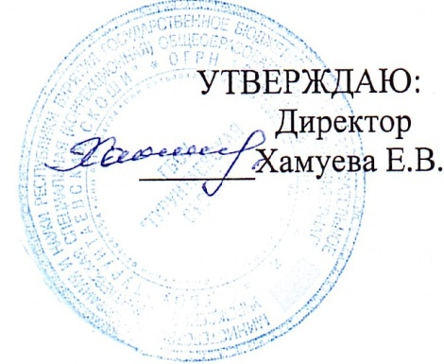

ПОЛОЖЕНИЕ
О ВЕДЕНИИ И ПРОВЕРКЕ ЛИЧНЫХ ДЕЛ
ОБУЧАЮЩИХСЯ
ГБОУ «ТУРУНТАЕВСКАЯ СКОШИ»

С.Турунтаево, 2024г.
I. Общие положения
- Настоящее Положение разработано в соответствии с Законом Российской Федерации «Об образовании», Уставом школы-интерната.
- Положение «О ведении и проверке личных дел обучающихся» утверждается приказом директора школы.
- Ведение личного дела обязательно для каждого обучающегося школы.
- Личное дело обучающегося ведется на всем протяжении учебы (с момента поступления его в школу и до ее окончания)
II. Ведение и проверка личных дел обучающихся
- На титульный лист личного дела приклеивается фотография обучающегося. Вновь прибывшие обучающиеся, не имевшие фотографии в личном деле, обязаны предоставить её в течение двух недель со дня прибытия.
- Личное дело имеет номер, соответствующий номеру в алфавитной книге записи обучающегося (например, № К/5 означает, что обучающийся записан в алфавитной книге на букву «К» под № 5).
- При выбытии обучающегося из школы личное дело выдаётся на основании письменного заявления родителям или лицам, их заменяющим, с отметкой об этом в алфавитной книге. По окончании школы личное дело обучающегося хранится в архиве школы 3 года. По окончании 9 классов, с переходом обучающегося в другую школу, личное дело выдается ему на руки.
- Личные дела обучающихся ведутся классными руководителями. Записи в личном деле необходимо вести четко, аккуратно. По окончании каждого года под графой «подпись классного руководителя» проставляется печать школы.
- В личное дело ученика заносятся: общие сведения об обучающихся; итоговые отметки успеваемости в классах, заверенные подписью классного руководителя и печатью школы.
- При поступлении ребенка в 1 класс личное дело формируется из следующих документов:
- заключение ПМПК, копия справки о надомном обучении;
- заявления от родителей или их (законных представителей),
- договора о сотрудничестве образовательного учреждения и родителей (законных представителей) обучающегося;
- копии свидетельства о рождении обучающего;
-копии о назначении или снятия опеки;
-характеристик;
-личной карты обучающегося.
- В течение года в личные дела обучающихся добавляются новые документы, которые вносятся в опись.
- при достижении ребенком 14 лет вносится копия паспорта ребенка..
2.9.Общие сведения об обучающихся корректируются классным руководителем по мере изменения данных.
2.10.Личные дела обучающихся хранятся в канцелярии в строго отведённом месте. Личные дела одного класса находятся вместе в одной папке и должны быть разложены в алфавитном порядке. В папке личных дел класса находится список обучающихся с указанием фамилии, имени и Ф.И.О. классного руководителя. Список меняется ежегодно.
2.11.Контроль за состоянием личных дел осуществляется заместителями директора по учебной и воспитательной работе и директором общеобразовательного учреждения.
- Проверка личных дел обучающихся осуществляется по плану внутришкольного контроля, не менее 1-2 раз в год. В необходимых случаях, проверка осуществляется внепланово, оперативно.
- Цели и объект контроля — правильность оформления личных дел обучающихся;
- По итогам проверки заместитель директора, осуществляющий проверку, готовит справку с указанием ФИО учителя, замечаний.
Баллы определяются следующим образом:
«3» балла — по данному параметру во всех личных делах (100%) соответствие правилам ведения личных дел.
«2» балла - по данному параметру в более 75% личных дел обучающихся соответствие правилам ведения личных дел.
«1» балл - по данному параметру в более 50% личных дел обучающихся соответствие правилам ведения личных дел.
0 баллов - по данному параметру в менее 50% личных дел обучающихся соответствие правилам ведения личных дел.
- Итоговая справка, с указанием баллов, предоставляется директору школы.
- По итогам справки, директор вправе издать приказ с указанием санкций за ведение личных дел обучающихся:
- За ответственное, добросовестное и аккуратное ведение личных дел общающихся, при условии выставления 3 баллов за все параметры — благодарность.
- При получении от 2, 0 до 2,9 среднего балла назначается повторная проверка.
- При получении среднего балла ниже 2 работа классного руководителя ставится на индивидуальный контроль заместителей директора по учебной и воспитательной работе, классный руководитель обязан предоставить объяснительные о причинах недобросовестного отношения к ведению личных дел обучающихся и исправлении замечаний.
- За систематические грубые нарушения личных дел обучающихся директор вправе объявить замечание или выговор.

